português/GEOGRAFIA – AGRICULTURA COMERCIAL E FAMILIAR – parte i
Além da agricultura comercial, no Brasil também se pratica a agricultura familiar: o próprio produtor e sua família consomem aquilo que plantam e vendem uma parte da produção. Muitas vezes, diferentes produtos agrícolas são cultivados na mesma propriedade, ou seja, pratica-se a policultura. Em geral, a agricultura ocorre em pequenas propriedades rurais.
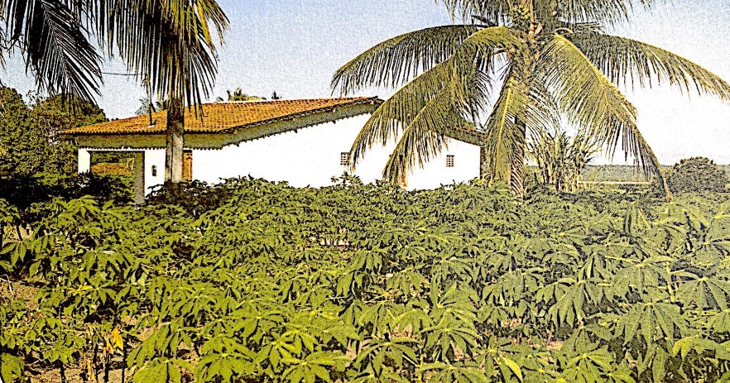
A agricultura familiar utiliza pouca tecnologia: as ferramentas, as máquinas e as técnicas utilizadas são mais simples do que as aplicadas na agricultura comercial. Geralmente, apresenta baixa produtividade.

- Pesquise e registre a diferença entre monocultura e policultura.
____________________________________________________________________________________________________________________________________________________________________________________________________________________________________________________________________________________

- Leia os quadrinhos a seguir e descubra por que o Chico Bento está aborrecido.
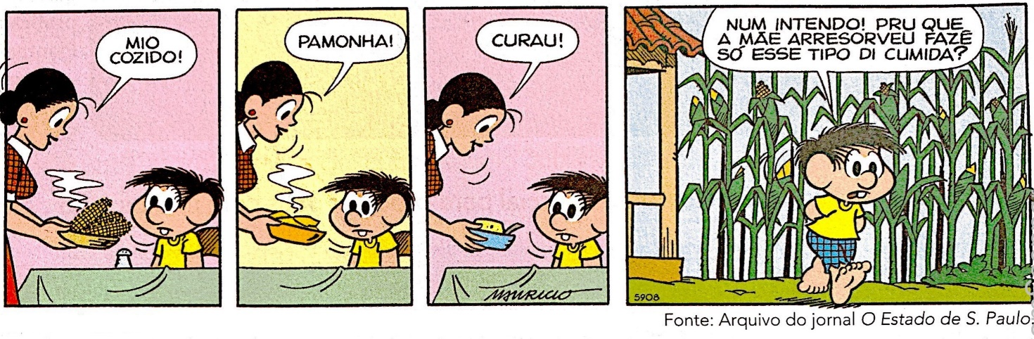

- Reescreva todas as falas da história de acordo com a linguagem formal (correta).
____________________________________________________________________________________________________________________________________________________________________________________________________________________________________________________________________________________
- Os quadrinhos falam sobre alimentos feitos com um produto agrícola bastante cultivado no Brasil. Que produto é esse?
__________________________________________________________________________________________________________________________________________

- Podemos relacionar esses quadrinhos com a agricultura familiar ou com a agricultura comercial? Justifique sua resposta.
____________________________________________________________________________________________________________________________________________________________________________________________________________________________________________________________________________________

